Análisis E-commerce Olist

William Fernando Correa

Entrega final - Curso Data Analyst
CODERHOUSE

- Objetivo SMART:
Analizar en profundidad los datos de la plataforma Olist con el propósito de identificar patrones de comportamiento de los consumidores brasileños en el comercio electrónico, evaluar la satisfacción del cliente y determinar los factores clave que influyen en el éxito de las ventas, a fin de proponer estrategias de mejora para la plataforma y los vendedores.

- Hipótesis:
Segmentación de clientes: Los clientes pueden ser segmentados en grupos distintos según sus patrones de compra, demografía y tiempos de entrega de los pedidos, y cada segmento responderá de manera diferente a las estrategias de marketing.

- Descripción de los datos:
los datos fueron obtenidos desde Kaggle https://www.kaggle.com/datasets/burayamail/brazilian-ecommerce-analyses-v2 y fueron procesados desde el Excel, logrando consolidar por medio de llaves una única base de datos, con toda la información necesaria para el análisis.
La base de datos contiene 20 columnas y mas de 112 mil filas. A continuación, se detalla cada una de las columnas.
Nombre de la Columna | Tipo de Dato | Descripción
order_id | Texto | Identificador único del pedido
customer_id | Texto | Identificador único del cliente
order_item_id | Numérico | Identificador único del ítem dentro del pedido
product_id | Texto | Identificador único del producto
seller_id | Texto | Identificador único del vendedor
shipping_limit_date | Fecha | Fecha límite para el envío del pedido
order_purchase_timestamp | Fecha | Fecha y hora en que se realizó el pedido
order_delivered_customer_date | Fecha | Fecha en que el pedido fue entregado al cliente
price | Numérico (decimal) | Precio unitario del producto
freight_value | Numérico (decimal) | Valor del flete
customer_state | Texto | Estado del cliente en Brasil
customer_city | Texto | Ciudad del cliente
payment_type | Texto | Método de pago utilizado
payment_installments | Numérico | Cantidad de cuotas del pago
payment_value | Numérico (decimal) | Valor total del pago
product_category_name | Texto | Categoría del producto
product_name_lenght | Numérico | Longitud del nombre del producto en caracteres
product_description_lenght | Numérico | Longitud de la descripción del producto en caracteres
product_photos_qty | Numérico | Cantidad de fotos del producto
product_weight_g | Numérico | Peso del producto en gramos
seller_city | Texto | Ciudad del vendedor
seller_state | Texto | Estado del vendedor

- Diagrama entidad-relación:
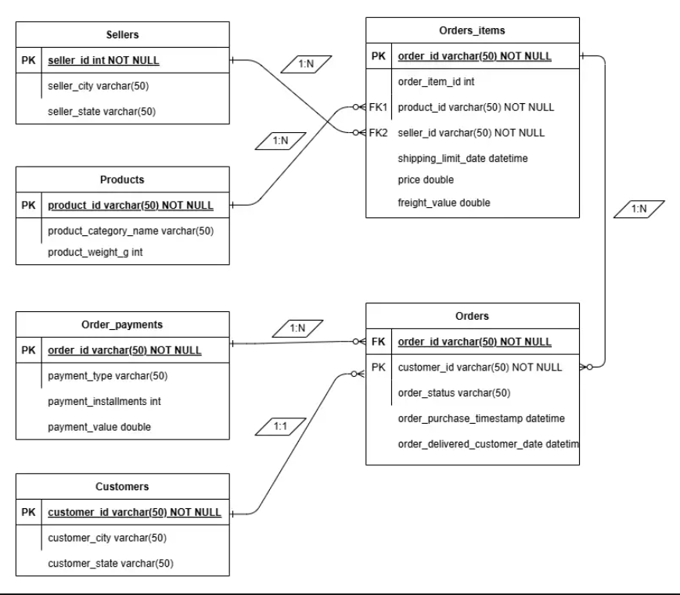
- Listado de tablas:

- Order_items: La tabla contiene cada una de las ordenes realizadas en el e-commerce, contiene información de las compras y su precio.

tipo de clave | Campo | tipo de campo
PK | order_id | varchar(50)
 | order_item_id | int
FK | product_id | varchar(50)
FK | seller_id | varchar(50)
 | shipping_limit_date | datetime
 | price | double
 | freight_value | double

- Orders: la tabla de ordenes contiene información de las ordenes, el estado y fechas de salida y entrega del producto al cliente. Esta tabla tiene relación con las tablas order_ítems, order_payments y customers

tipo de clave | Campo | tipo de campo
FK | order_id | varchar(50)
PK | customer_id | varchar(50)
 | order_status | varchar(50)
 | order_purchase_timestamp | datetime
 | order_delivered_customer_date | datetime

- Customers: La tabla de los clientes, solo trae datos de ciudad y estado, su relación está con la tabla orders por medio de la llave customer_id.

tipo de clave | Campo | tipo de campo
PK | customer_id | varchar(50)
 | customer_city | varchar(50)
 | customer_state | varchar(50)

- Order_payments: Las órdenes de pago muestran información de como se hizo cada pago y su valor, su relación está con la tabla orders por medio de la llave order_id

tipo de clave | Campo | tipo de campo
PK | order_id | varchar(50)
 | payment_type | varchar(50)
 | payment_installments | int
 | payment_value | double

- Products: La tabla productos nos sirve para conocer la categoría del producto y su peso. Su relación va con la tabla Order_items por medio de la llave producto_id.
tipo de clave | Campo | tipo de campo
PK | product_id | varchar(50)
 | product_category_name | varchar(50)
 | product_weight_g | int

- Seller: La tabla vendedores da detalles de la ciudad y el estado donde se encuentra. Su relación va con la tabla Order_items por medio de la llave seller_id.

tipo de clave | Campo | tipo de campo
PK | seller_id | varchar(50)
 | seller_city | varchar(50)
 | seller_state | varchar(50)

- Proceso de Transformación de los datos:

El dataset es cargado desde Excel y contiene las 6 tablas con las que se va a trabajar, una vez cargadas se procede a transformar los datos de la siguiente manera:

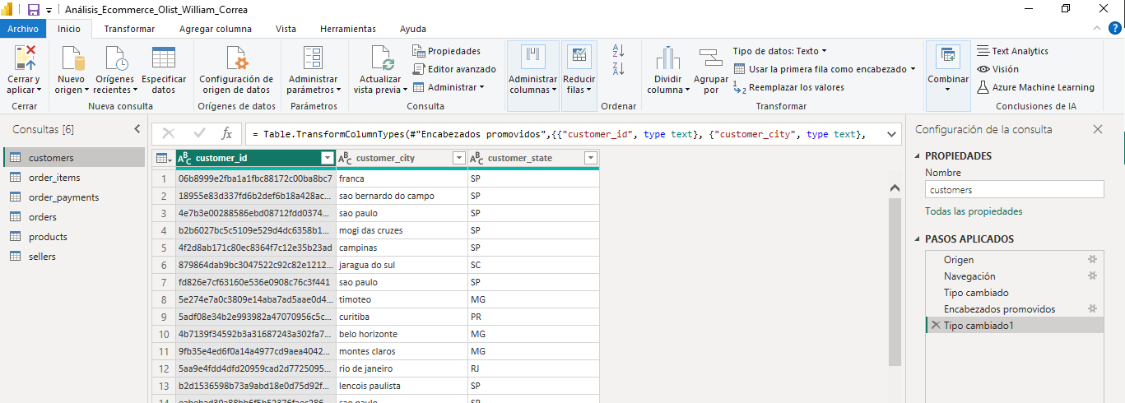
- Se promueves los encabezados de las columnas, para que queden con el nombre correcto.
- Se cambia el formato de alguno de los datos, para trabajarlos de mejor manera.
- Se eliminaron 328 filas de la tabla order_items, las cuales eran ventas del 2016, y que tenían poca relevancia para las conclusiones finales.

- Creación tabla calendario:
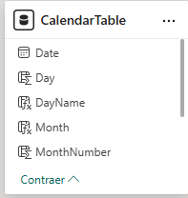
Con el siguiente comando se procede a crear la tabla calendario:
CalendarTable = CALENDAR( DATE(2020, 1, 1), DATE(2025, 12, 31) )
Posterior a ello, se crean las columnas que lleva la tabla:
- Año:
Year = YEAR(CalendarTable[Date])

- Mes:
Month = FORMAT(CalendarTable[Date], "MMMM")

- Número de Mes:
MonthNumber = MONTH(CalendarTable[Date])

- Día:
Day = DAY(CalendarTable[Date])

- Nombre del Día:
DayName = FORMAT(CalendarTable[Date], "dddd")

- Número de Semana del Año:
WeekNumber = WEEKNUM(CalendarTable[Date])

- Trimestre:
- Quarter = QUARTER(CalendarTable[Date])

- Creación tabla medidas:

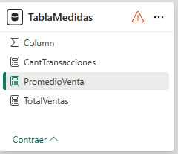
- Total de Ventas
TotalVentas = SUM(FactVentas[MontoVenta])

Explicación:
- Esta medida calcula la suma total de las ventas en la columna MontoVenta de la tabla FactVentas.
- Es útil para obtener el valor total de ingresos en un periodo determinado.

- Cantidad de Transacciones
CantTransacciones = COUNT(FactVentas[ID_Venta])
Explicación:
- Cuenta la cantidad total de registros en la columna ID_Venta, lo que equivale al número de transacciones realizadas.
- Es útil para saber cuántas operaciones de venta se han realizado en un periodo.

- Promedio de Venta por Transacción
PromedioVenta = DIVIDE([TotalVentas], [CantTransacciones], 0)
Explicación:
- Divide el Total de Ventas entre la Cantidad de Transacciones para obtener el promedio de venta por transacción.
- La función DIVIDE evita errores de división por cero al asignar 0 como valor predeterminado si el denominador es cero.
- Permite medir el ticket promedio por transacción.

- Modelo Relacional en Power BI:
Por otro lado, el diagrama entidad-relación quedó graficado en Power BI como se puede
observar a continuación:

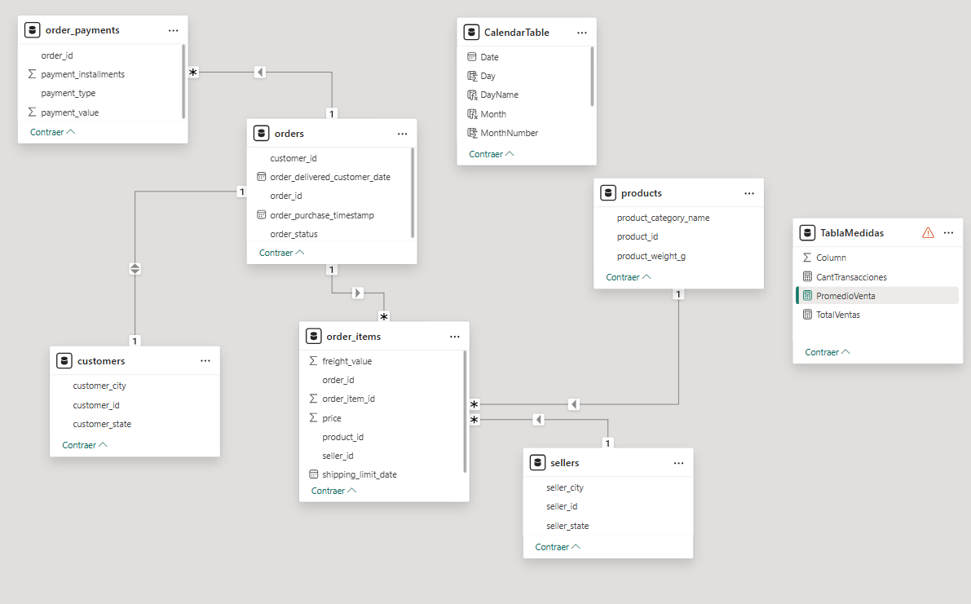

- Visualización de los datos:
A continuación, se detalla un breve resumen de cada una de las páginas creadas:
  - Portada: se tiene el nombre del proyecto y autor, adicional, se tiene los botones que llevan a cada página del tablero.
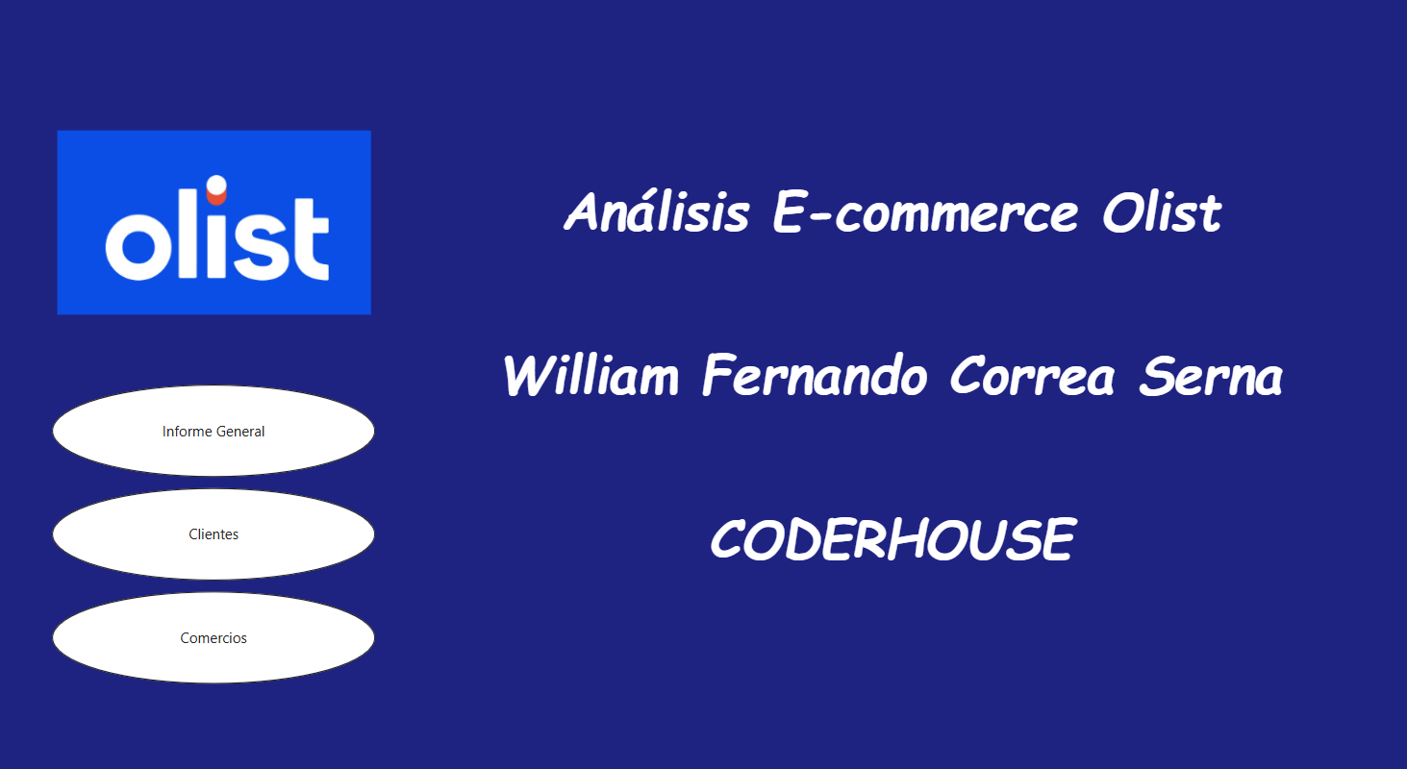

  - Informe general: en esta página se encuentra datos generales del E-commerce, destacando los siguientes.
- La cantidad de ordenes en el periodo de tiempo analizados fue de 98.666
- Olist tuvo ventas por $16 millones.
- El tipo de pago mas utilizado es la credit card en un 72%.
- Entre los Estados de Sao Paulo, Minas Gerais y Paraná suman el 97% del total de órdenes.
- La categoría de productos con mas pedidos en el tiempo es la Hogar, con alrededor de 11 mil y con un peso aprox. De 3mil kg.

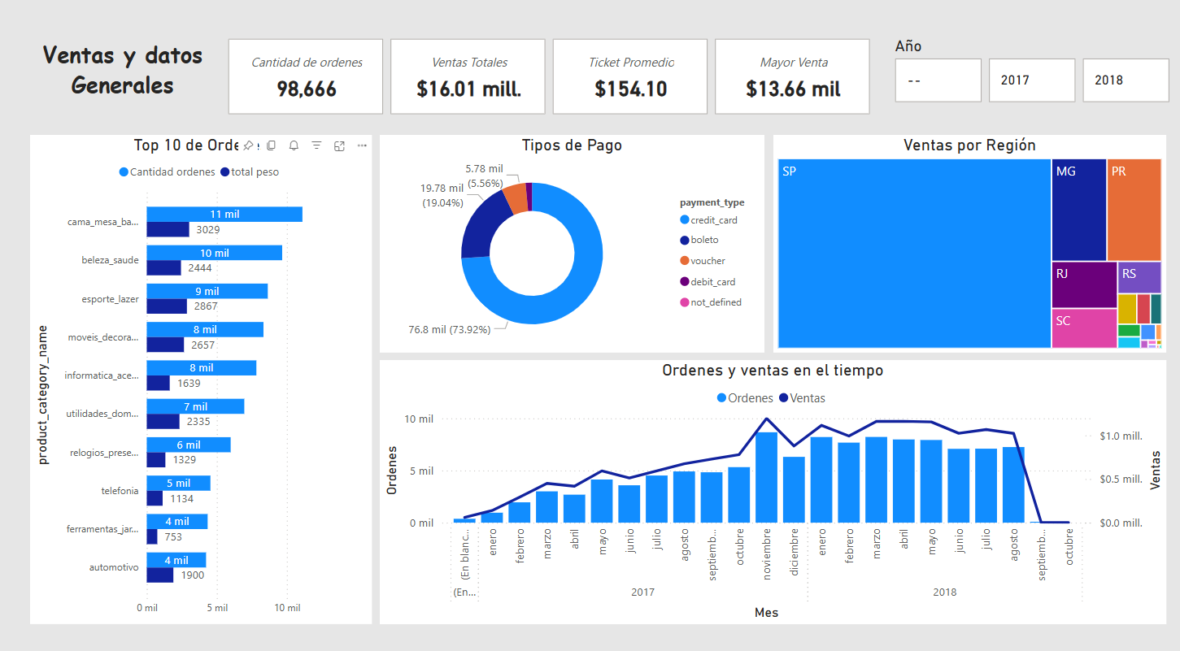

  - Informe Clientes: ahora en la página de clientes vemos insights como estos:
- El mapa muestra claramente, que, aunque Sao Paulo es la ciudad con mas ventas, el E-commece llega a todo el país.
- La mitad de los clientes de Olist realiza sus pagos a una sola cuota con su credit card.
- Ciudades como Sao Pualo y Rio de Janeiro, por su envergadura, es allí donde mas compras realizan los clientes, alrededor de $3,4 millones.
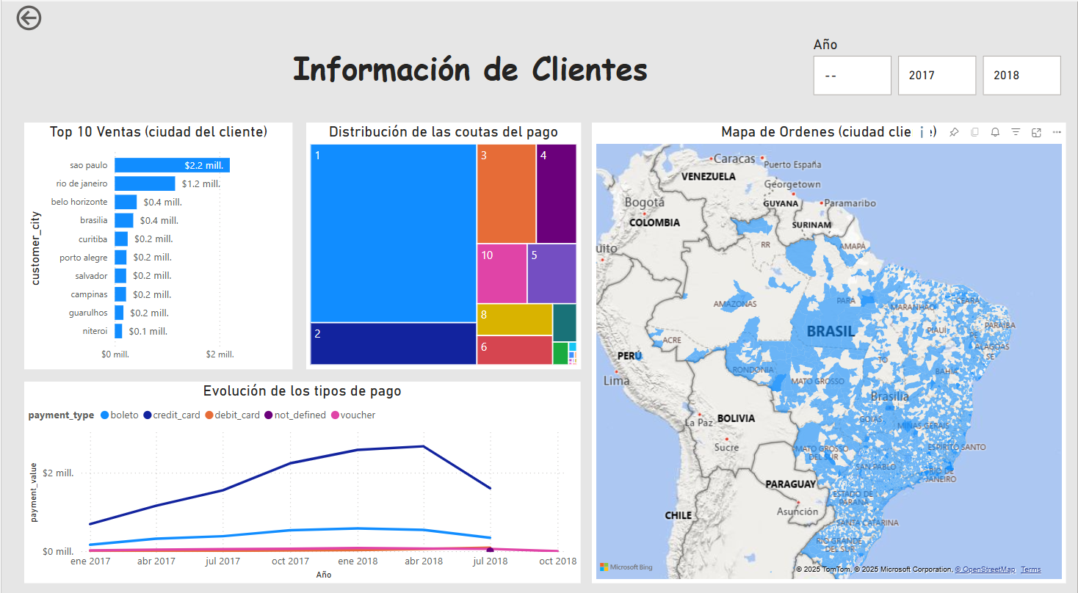
  - Informe Vendedores: En la página de vendedores podemos concluir:
- Sao Paulo e Ibitinga son las ciudades que tienen mayores vendedores, allí están focalizados la mayoría de ellos.
- El mapa nos muestra al diferente en los vendedores, están concentrados en la parte sur y oriental del país.
- Solo Sao Paulo tiene alrededor del 30% de las órdenes de los vendedores con 28mil.

